PAGINA WEB PARA LA COMERCIALIZACIÓN DE UCHUVA

GOLDEN BERRY TRADING

***SOTO, David. DUARTE, Jhoan. Arias, Felipe. MENESES, Kevin.***

jmanuelduarte@ucundinamarca.edu.co kmeneses@ucundinamarca.edu.co jdsoto@ ucundinamarca.edu.co

*Programa de ingeniería de sistemas, Facultad de ingeniería, Universidad de Cundinamarca*

**RESUMEN** —En el presente artículo se desarrolló la creación de una pagina web para la comercialización de la uchuva y productos relacionados al sector agrícola, explicando la problemática que dio origen a este proyecto y las metodologías que fueron usadas para su desarrollo tales como PHP, HTML, MySQL, XAMPP, Web Host todo esto con el uso de la metodología SCRUM

# **INTRODUCCIÓN**

A lo largo de la historia colombiana en la producción agrícola de la uchuva, hemos visto que esta se ha consolidado el segundo producto frutal más exportado del país, lo cual la ha colocado en el noveno lugar de los productos que más aportan al comercio exterior nacional. Pero una realidad que enfrentamos es que los cultivos de uchuva en el país han estado, en su mayoría, en manos de pequeños productores (campesinos/agricultores) que presentan gran ausencia de tecnología y un elevado uso de mano de obra. Esto ha llevado a que estos pequeños productores no solo tengan una deficiencia en producción, sino que también sus cultivos no sean bien remunerados a la hora de su venta al mercado.

Es por esto que hemos planteado desarrollar una página web la cual es capaz de proporcionar un ambiente para que los productores puedan publicar su producción y las empresas o intermediarios puedan acceder a ellas de una manera más fácil

# **Antecedentes**

DÍAZ, Oscar Alejandro Bohórquez. *Guía para post cosecha y mercadeo de productos agrícolas*. Siglo Del Hombre Editores SA, 2003.

ROA PEÑA, Pilar Mariana; ROA PEÑA, Bertil Guillermo; FORERO VALERO, Jeissón Andrés. *Propuesta de un portal web como medio de comunicación entre comerciantes y agricultores de la vereda Naranjalito del municipio de Apulo Cundinamarca para promover la comercialización directa de productos agricolas*. 2020. Tesis Doctoral.

PARRALES PINCAY, IBETH H. *DISEÑO E IMPLEMENTACIÓN DE UNA PLATAFORMA E-COMMERCE PARA EL FORTALECIMIENTO DE PRODUCTOS AGRÍCOLAS EN LA ASOCIACIÓN CERECITA DE LA PARROQUIA EL ANEGADO DEL CANTÓN JIPIJAPA*. 2017. Tesis de Licenciatura. JIPIJAPA-UNESUM.

GARY, DÍAZ SOLÓRZANO LEYTON. *DESARROLLO DE UN SISTEMA WEB PARA LA ADMINISTRACIÓN DE LOS INSUMOS AGRÍCOLAS DEL LOCAL COMERCIAL “AGRÍCOLA GÉNESIS” DEL CANTÓN MILAGRO*. 2020. Tesis Doctoral. UNIVERSIDAD AGRARIA DEL ECUADOR.

# **TECNOLOGÍAS UTILIZADAS**

**Sistema operativo**

**Windows 10**

Windows 10 es el actual sistema operativo desarrollado por Microsoft como parte de la familia de sistemas operativos Windows NT. Fue dado a conocer oficialmente en septiembre de 2014, seguido por una breve presentación de demostración en la conferencia Build 2014. Entró en fase beta de prueba en octubre de 2014 y fue lanzado al público en general el 29 de julio de 2015.8

**Gestión de bases de datos**

**MySQL**

es un sistema de gestión de bases de datos relacional desarrollado bajo licencia dual: Licencia pública general/Licencia comercial por Oracle Corporation y está considerada como la base de datos de código abierto más popular del mundo,​ y una de las más populares en general junto a Oracle y Microsoft SQL Server, todo para entornos de desarrollo web.

MySQL fue inicialmente desarrollado por MySQL AB (empresa fundada por David Axmark, Allan Larsson y Michael Widenius). MySQL AB fue adquirida por Sun Microsystems en 2008, y ésta a su vez fue comprada por Oracle Corporation en 2010, la cual ya era dueña desde 2005 de Innobase Oy, empresa finlandesa desarrolladora del motor InnoDB para MySQL.

**Editor de código**

**Microsoft Visual Studio**:

Microsoft Visual Studio es un entorno de desarrollo integrado (IDE, por sus siglas en inglés) para Windows y macOS. Es compatible con múltiples lenguajes de programación, tales como C++, C#, Visual Basic .NET, F#, Java, Python, Ruby y PHP, al igual que entornos de desarrollo web, como ASP.NET MVC, Django, etc., a lo cual hay que sumarle las nuevas capacidades en línea bajo Windows Azure en forma del editor Monaco.

Visual Studio permite a los desarrolladores crear sitios y aplicaciones web, así como servicios web en cualquier entorno compatible con la plataforma .NET (a partir de la versión .NET 2002). Así, se pueden crear aplicaciones que se comuniquen entre estaciones de trabajo, páginas web, dispositivos móviles, dispositivos embebidos y videoconsolas, entre otros.

**Servidor apache:**

**XAMPP**: XAMPP es un paquete de software libre, que consiste principalmente en el sistema de gestión de bases de datos MySQL, el servidor web Apache y los intérpretes para lenguajes de script PHP y Perl. El nombre es en realidad un acrónimo: X (para cualquiera de los diferentes sistemas operativos), Apache, MariaDB/MySQL, PHP, Perl. A partir de la versión 5.6.15, XAMPP cambió la base de datos MySQL por MariaDB, un fork de MySQL con licencia GPL.

El programa se distribuye con la licencia GNU y actúa como un servidor web libre, fácil de usar y capaz de interpretar páginas dinámicas. A esta fecha, XAMPP está disponible para Microsoft Windows, GNU/Linux, Solaris y Mac OS X.

**Host en línea**

**Hostinger**

Hostinger Internacional, Ltd. es un proveedor de alojamiento web y dominios web. Fundada en el año 2004, Hostinger ahora posee más de 30 millones de usuarios​, en conjunto con filiales en 178 países.​

La empresa ofrece servicios de alojamiento web compartido, en la nube y VPS con MySQL, FTP y PHP así como una fácil integración con WordPress,​ Shopify, Drupal, etc.

Hostinger es una compañía asociada con 000Webhost, Niagahoster y Weblink.

# ***METODOLOGÍA***

La metodología Scrum es un marco de trabajo o framework que se utiliza dentro de equipos que manejan proyectos complejos. Es decir, se trata de una metodología de trabajo ágil que tiene como finalidad la entrega de valor en períodos cortos de tiempo y para ello se basa en tres pilares: la transparencia, inspección y adaptación. Esto permite al cliente, junto con su equipo comercial, insertar el producto en el mercado pronto, rápido y empezar a obtener ventas (Sales enablement).

**¿En qué se basa la metodología Scrum?**

Al estar enmarcada dentro de las metodologías agile, Scrum se basa en aspectos como:

La flexibilidad en la adopción de cambios y nuevos requisitos durante un proyecto complejo.

El factor humano.

La colaboración e interacción con el cliente.

El desarrollo iterativo como forma de asegurar buenos resultados.

Los pilares o características de la metodología Scrum más importantes son 3:

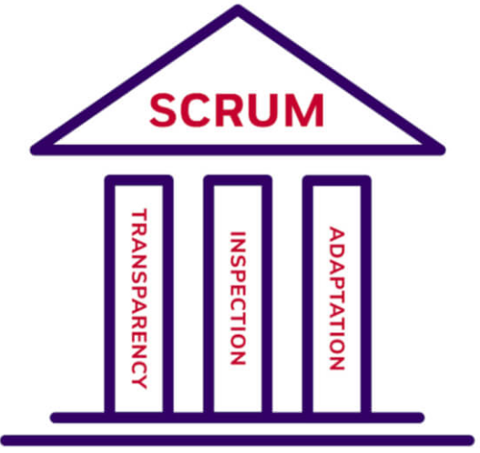

1. Transparencia

Con el método Scrum todos los implicados tienen conocimiento de qué ocurre en el proyecto y cómo ocurre. Esto hace que haya un entendimiento “común” del proyecto, una visión global.

2. Inspección

Los miembros del equipo Scrum frecuentemente inspeccionan el progreso para detectar posibles problemas. La inspección no es un examen diario, sino una forma de saber que el trabajo fluye y que el equipo funciona de manera auto-organizada.

3. Adaptación

Cuando hay algo que cambiar, el equipo se ajusta para conseguir el objetivo del sprint. Esta es la clave para conseguir el éxito en proyectos complejos, donde los requisitos son cambiantes o poco definidos y en donde la adaptación, la innovación, la complejidad y flexibilidad son fundamentales.

**Roles en el equipo Scrum**

Con la metodología Scrum, el equipo tiene como foco entregar valor y ofrecer resultados de calidad que permitan cumplir los objetivos de negocio del cliente.

Para ello, los equipos de Scrum son autoorganizados y multifuncionales. Es decir, cada uno es responsable de unas tareas determinadas y de terminarlas en los tiempos acordados. Esto garantiza la entrega de valor del equipo completo, sin necesidad de ayuda o la supervisión minuciosa de otros miembros de la organización.

En Scrum existen 3 roles muy importantes: Product Owner, Scrum Master y Equipo de desarrollo.

1. Product owner:

Es el responsable de maximizar el valor del trabajo del equipo de desarrollo. La maximización del valor del trabajo viene de la mano de una buena gestión del Product Backlog, el cual explicaremos más adelante.

El Product owner es el único perfil que habla constantemente con el cliente, lo que le obliga a tener muchos conocimientos sobre negocio.

Para finalizar, un equipo Scrum debe tener solo un Product Owner y este puede ser parte del equipo de desarrollo.

2. Scrum Master:

Es el responsable de que las técnicas Scrum sean comprendidas y aplicadas en la organización. Es el manager de Scrum, un líder que se encarga de eliminar impedimentos o inconvenientes que tenga el equipo dentro de un sprint (que ya revisaremos en detalle más adelante), aplicando las mejores técnicas para fortalecer el equipo de marketing digital.

Dentro de la organización, el Scrum Master tiene la labor de ayudar en la adopción de esta metodología en todos los equipos.

3. Equipo de desarrollo:

Son los encargados de realizar las tareas priorizadas por el Product Owner. Es un equipo multifuncional y auto-organizado. Son los únicos que estiman las tareas del product backlog, sin dejarse influenciar por nadie.

Los equipos de desarrollo no tienen sub-equipos o especialistas. La finalidad de esto es transmitir la responsabilidad compartida si no se llegan a realizar todas las tareas de un sprint.

**Los hitos de la Metodología de trabajo Scrum**

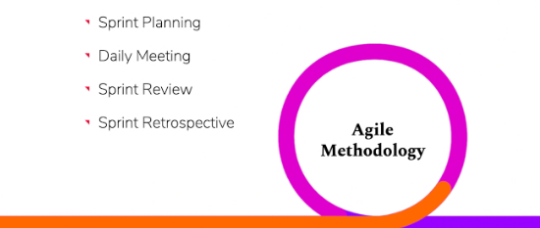

La gráfica describe los hitos dentro del proceso Scrum. El desarrollo iterativo se realiza en un sprint, que contiene los siguientes eventos: sprint planning, daily meeting, sprint review y sprint retrospective.

1. Sprint

El sprint es el corazón de Scrum, es el contenedor de los demás hitos del proceso. Todo lo que ocurre en una iteración para entregar valor está dentro de un sprint. La duración máxima es de un mes, el tiempo se determina en base al nivel de comunicación que el cliente quiere tener con el equipo. Los sprints largos pueden hacer que se pierda feedback valioso del cliente y poner en peligro el proyecto.

2. Sprint planning

En esta reunión todo el equipo Scrum define qué tareas se van a abordar y cuál será el objetivo del sprint. La primera reunión que se hace en el sprint puede llegar a tener una duración de 8 horas para sprints de un mes.

El equipo se hace las siguientes preguntas:

¿Qué se va a hacer en el sprint? En base a ello, se eligen tareas del Product backlog.

¿Cómo lo vamos a hacer? El equipo de desarrollo define las tareas necesarias para completar cada ítem elegido del Product Backlog.

La definición de qué se va a hacer implica que el equipo tenga un objetivo y se encuentre comprometido con la entrega de valor que se hará al cliente al final del sprint. A esto se le llama sprint goal.

El resultado de esta reunión es el sprint goal y un sprint backlog (que revisaremos más adelante).

3. Daily meeting

Es una reunión diaria dentro del sprint que tiene como máximo 15 minutos de duración. En ella debe participar, sí o sí, el equipo de desarrollo y el Scrum Master. El Product Owner no tienen necesidad de estar presente.

En esta reunión diaria el equipo de desarrollo hace las siguientes tres preguntas:

¿Qué hice ayer?

¿Qué voy a hacer hoy?

¿Tengo algún impedimento que necesito que me solucionen?

Esta reunión es la más oportuna para poder inspeccionar el trabajo y poder adaptarse en caso de que haya cambio de tareas dentro de un sprint.

4. Sprint review

La review del valor que vamos a entregar al cliente se hace en esta reunión, al final de cada sprint. Su duración es de 4 horas para sprints de un mes, y es la única reunión de Scrum a la que puede asistir el cliente. En ella el Product Owner presenta lo desarrollado al cliente y el equipo de desarrollo muestra su funcionamiento. El cliente valida los cambios realizados y además brinda feedback sobre nuevas tareas que el Product Owner tendrá que agregar al Product backlog.

5. Sprint retrospective

La retrospectiva es el último evento de Scrum, tiene una duración de 3 horas para Sprints de un mes, y es la reunión del equipo en la que se hace una evaluación de cómo se ha implementado la metodología Scrum en el último sprint.

Es una gran oportunidad para el equipo Scrum de inspeccionarse a sí mismo, proponiendo mejoras para el siguiente sprint.

El resultado: una lista de mejoras que debe aplicar el siguiente día, ya que al finalizar la retrospectiva, inmediatamente comienza un nuevo sprint, que incluye el sprint planning, daily meeting, sprint review y la ya mencionada sprint retrospective.

**Herramientas para la metodología Scrum**

Las herramientas que se utilizan en Scrum están definidas para maximizar la transparencia dentro del equipo; es decir, que todos tengan una misma visión de lo que está ocurriendo en el proyecto.

Las herramientas principales de Scrum son: product backlog y sprint backlog.

1. Product backlog

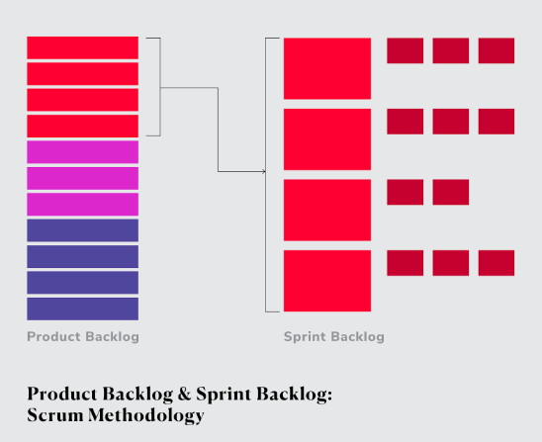

Básicamente, el product backlog es el listado de tareas que engloba todo un proyecto. Cualquier cosa que debamos hacer debe estar en el product backlog y con un tiempo estimado por el equipo de desarrollo.

La responsabilidad exclusiva de ordenar el product backlog es del Product Owner, que se encuentra en constante comunicación con el cliente para asegurarse de que las prioridades están bien establecidas.

La ordenación también es 100% responsabilidad del Product Owner, por lo que las tareas que están más arriba deben de ser las de mayor prioridad.

El equipo de desarrollo elige tareas del product backlog en el sprint planning para generar tanto el sprint backlog como el sprint goal.

2. Sprint backlog

Es el grupo de tareas del product backlog que el equipo de desarrollo elige en el sprint planning junto con el plan para poder desarrollarlas. Debe ser conocido por todo el equipo, para asegurarse de que el foco debe estar en este grupo de tareas.

El sprint planning no cambia durante el sprint, solo se permite cambiar el plan para poder desarrollarlas.

Ventajas y desventajas de la metodología Scrum

Una vez sabemos cómo funciona esta metodología, hablemos de sus ventajas y desventajas:

Ventajas de la metodología Scrum

Scrum es muy fácil de aprender: los roles, hitos y herramientas son claros y tienen un objetivo por lo que es un método muy relacionado con nuestra manera diaria de trabajar.

El cliente puede comenzar a usar el producto rápidamente.

Se agiliza el proceso, ya que la entrega de valor es muy frecuente.

Menor probabilidad de sorpresas o imprevistos, porque el cliente está viendo frecuentemente el proyecto.

Desventajas de la metodología Scrum

Aunque Scrum sea fácil de aprender, es muy difícil implementarlo. Esto supone una predisposición y un cambio de cultura de la organización que debe ir desde los altos mandos hasta los clientes.

La necesidad de tener equipos multidisciplinares puede ser un problema, ya que es difícil encontrar personas que sean capaces de hacer todo el trabajo de un equipo.

El equipo puede tender a realizar el camino más corto para conseguir el objetivo de un sprint, el cual no siempre ofrece resultados de calidad.

En definitiva, Scrum es especialmente interesante para proyectos en los que el objetivo es la entrega de valor continua al cliente para poder empezar a ver resultados lo antes posibles. Además, esta metodología permite agilizar procesos, practicar la transparencia y motivar al equipo a través de la autonomía y la independencia.

Fase 1 – planeación

Historias de usuario – iteraciones

Las historias de usuario fueron levantadas anteriormente a través de la metodología scrum para la creación del product backlog y el srpint backlog, se utilizó esta misma organización de los Sprints para la creación de las iteraciones de XP.

**Historias de usuario**

|  |  |  |
| --- | --- | --- |
| **PRODUCTOR** | Registrarme e iniciar sesión como administrador para un mejor control de la pagina | Registro e inicio de sesión |
| Publicar el producto que tengo a la venta para ofrecer un buen servicio donde pueda agregar imágenes y descripción de mi producto de información del mismo. | Publicar |
| Visualizar las publicaciones realizadas | Visualización de publicaciones |
| Consultar las publicaciones realizadas | Consulta de publicaciones |
| Editar mis publicaciones por si algún fallo cometido en dicha publicación realizada | Editar |
| Eliminar mis publicaciones | Eliminar |

Fase 2 – Diseño

El diseño de los elementos del software se realizó con las especificaciones brindadas por el cliente conservando siempre la esencia de XP de mantener la simplicidad cumpliendo con los requisitos plasmados para estos. Diseño del modelo de la base datos Por medio de la información levantada a través de las historias de usuario y conjuntamente con el documento proporcionado por el cliente (facultad de ingeniería de universidad de Cundinamarca sede Fusagasugá) el cual está realizado por Colciencias y contiene los requisitos de existencia necesarios para cada uno de los productos que pueden ser producidos por los grupos de investigación en base a esto se realizó el modelo correspondiente de la base datos. Se Inicia con la creando el modelo entidad relación de la base datos en cual se identifica cada una de las entidades que tendrá el modelo con los correspondientes atributos de cada entidad y las relaciones entre las entidades

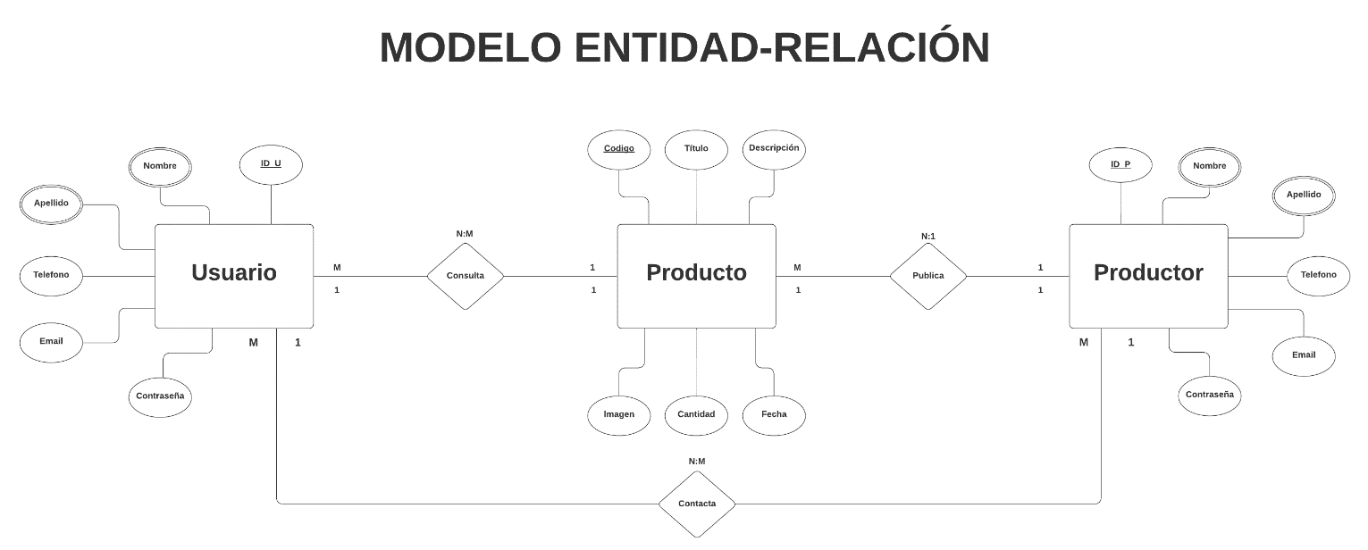

Ya realizado el modelo entidad relación se prosigue con la construcción del modelo relacional en el cual se identifica las llaves primarias y foranas de las tablas y las tablas que son resultado de la relación de las entidades

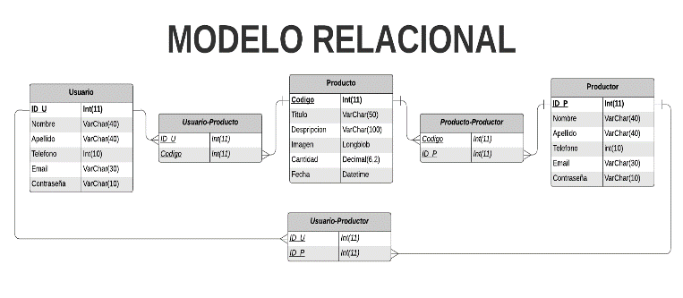

# ***Conclusiones***

Atreves de este trabajo nos fue posible realizar un sitio web con las dificultades que esto representa; pero pudimos observar los beneficios que este nos ofrece, aprendimos mas sobre las necesidades tanto del productor, intermediario y los directivos de las empresas, de como cada uno de ellos busca obtener el acuerdo que les sea más conveniente y además de ello la utilidad de abrir un espacio de comunicación directa el cual les permite ahorrar tiempo y dinero

Se logro diseñar e implementar una base de datos capaz de soportar la información relacionada con el sitio web

y a pesar de que por ahora este futuro es una prueba o proyecto de semestre (proyecto integrador) a futuro buscamos poder mejorar la percepción tecnológica y la economía actual y futura de los agricultores de la uchuva además de comparar los grados de satisfacción de los usuarios antes y después de la implementación del sitio web

# ***REFERENCIAS***

1. -KNIBERG, Henrik. Scrum y XP desde las trincheras. *Estados Unidos: C4Media*, 2007.
2. TRIGÁS GALLEGO, Manuel. Metodologia scrum. 2012.
3. MARIÑO, Sonia I.; ALFONZO, Pedro L. Implementación de SCRUM en el diseño del proyecto del Trabajo Final de Aplicación. *Scientia et technica*, 2014, vol. 19, no 4, p. 413-418.
4. DÍAZ, Oscar Alejandro Bohórquez. *Guía para post cosecha y mercadeo de productos agrícolas*. Siglo Del Hombre Editores SA, 2003.
5. ROA PEÑA, Pilar Mariana; ROA PEÑA, Bertil Guillermo; FORERO VALERO, Jeissón Andrés. *Propuesta de un portal web como medio de comunicación entre comerciantes y agricultores de la vereda Naranjalito del municipio de Apulo Cundinamarca para promover la comercialización directa de productos agricolas*. 2020. Tesis Doctoral.
6. PARRALES PINCAY, IBETH H. *DISEÑO E IMPLEMENTACIÓN DE UNA PLATAFORMA E-COMMERCE PARA EL FORTALECIMIENTO DE PRODUCTOS AGRÍCOLAS EN LA ASOCIACIÓN CERECITA DE LA PARROQUIA EL ANEGADO DEL CANTÓN JIPIJAPA*. 2017. Tesis de Licenciatura. JIPIJAPA-UNESUM.
7. GARY, DÍAZ SOLÓRZANO LEYTON. *DESARROLLO DE UN SISTEMA WEB PARA LA ADMINISTRACIÓN DE LOS INSUMOS AGRÍCOLAS DEL LOCAL COMERCIAL “AGRÍCOLA GÉNESIS” DEL CANTÓN MILAGRO*. 2020. Tesis Doctoral. UNIVERSIDAD AGRARIA DEL ECUADOR.